**Хранение данных**

**Домашнее задание №1:**

* пересмотреть лекцию в записи;
* пересмотреть дизайн WhatsApp;
* погрузиться подробнее в те темы, по которым остались недопонимания;
* cозвониться с партнером и провести друг другу mock-собеседование по проектированию API (*созваниваетесь с партнером на час - первые пол часа собеседует один, а остальные пол часа другое, то есть получается такое вот парное собеседование*) и до собеседования вы не говорите партнеру о том, какой API ему придется проектировать;
* оставить отзыв о занятии (*ссылка будет в чате с участниками курса*).

**Домашнее задание №2:**

Спроектировать базу(ы) данных для социальной сети ВКонтакте:

* анкеты людей (*имя, описание, фото, город, интересы*);
* посты (*описание, медиа, хэштеги, лайки, просмотры, комментарии*);
* личные сообщения и чаты (*только текст и прочитанность сообщений*);
* отношения (*друзья, подписчики, любовные отношения*);
* медиа (*фото, аудио, видео*).

**Оформление домашнего задания:**

1. Создаем ветку **develop**
2. Для текущего задания создаем директорию **database**
3. В данной директории создаем файл(ы) со схемой баз(ы) данных (там описываем структуру баз(ы) данных)
4. Для описания структуры используем [ER модели](https://habr.com/ru/articles/440556/), чтобы на выходе у вас получилось что-то подобное, как ниже на Изображении 1
5. Комитим изменения и пушим ветку **develop** в GitHub
6. Создаем Pull Request в **master**

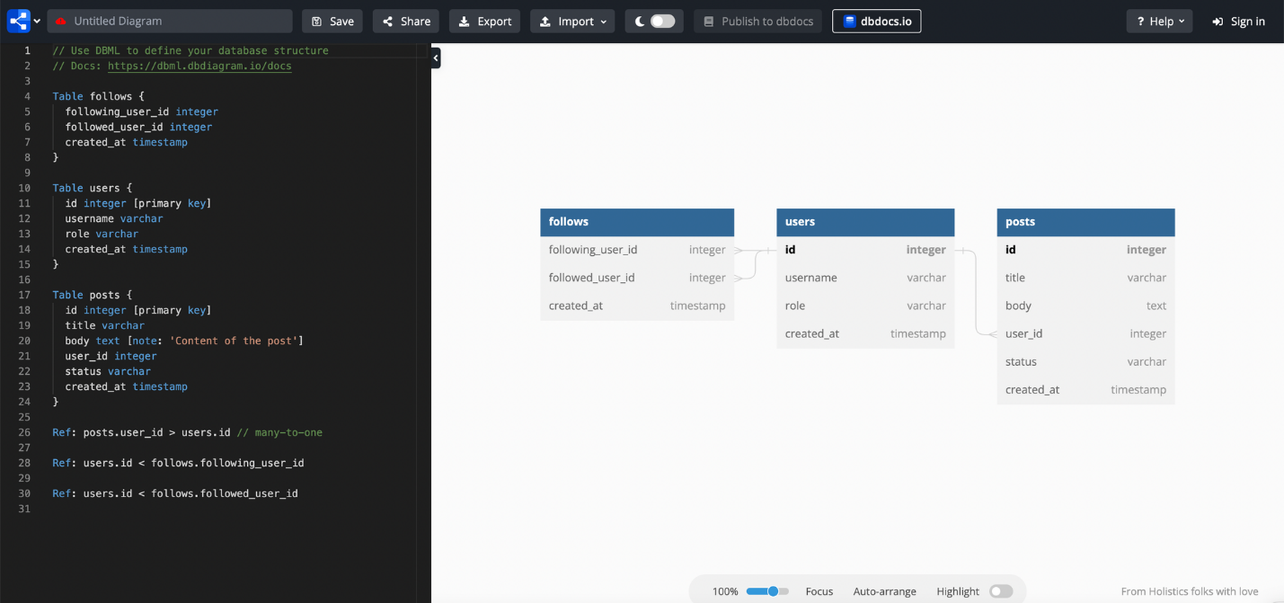

Рекомендуется использовать [dbdiagram.io](https://dbdiagram.io/), чтобы не пришлось устанавливать никакого дополнительного софта на ваш компьютер. Вы просто в онлайне проектируете структуру баз(ы) данных, а затем просто переносите его себе в репозиторий.

**Дополнительные материалы:**

* [ER модели](https://habr.com/ru/articles/440556/)
* [dbdiagram.io Documentation](https://dbdiagram.io/docs/)